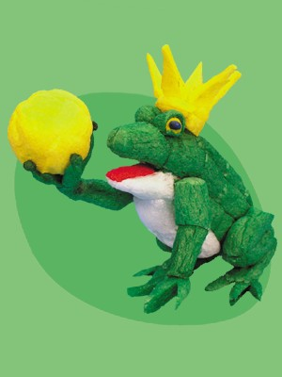 Безопасный пластилин fischer TiP.
Пластилин fischer TiP совершенно не имеет аналогов в своем производстве.Fischer TiP ‘это безопасный и экологически чистый пластилин нового поколения изготовленный из пищевых красителей и растительного крахмала. Кусочки такого пластилина называются типсы.
С Fischer TiP можно играть всем детям, и даже самым маленьким и взрослым, так как пластилин безвреден, даже если его проглотит, ребенок то ничего не произойдет, страшного, так как пластилин из крахмала . Fischer TiP развивает мелкую моторику рук малыша, и научит хорошо различать цвета, развивает фантазию. Необычный и очень практичен и прост в использовании. Его просто нужно немного смочить в воде. А для нарезания или вырезания кусочков в набор входит безопасный пластмассовый ножик которым невозможно пораниться или получить травму .
Из fischer TiP можно слепить огромное количество фигурок и даже целую сказку. Можно лепить цветочки ,пирамидку, драконов, птиц, зверей, целые дома, и все что придумается .
Производится такой чудо пластилин в германии по новейшим технологиям и обработкой от вредных бактерий.

